PRIMERA PARTE:



ENTORNOS DE DESARROLLO

tarea online 2

**ÁNGELA PÉREZ ÁLVAREZ**

**D.A.W. B**

1. *Ya lo tenía instalado*.

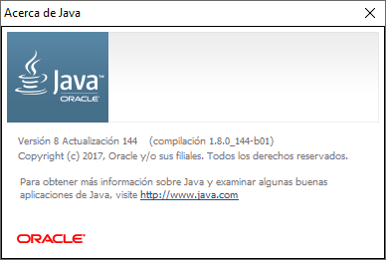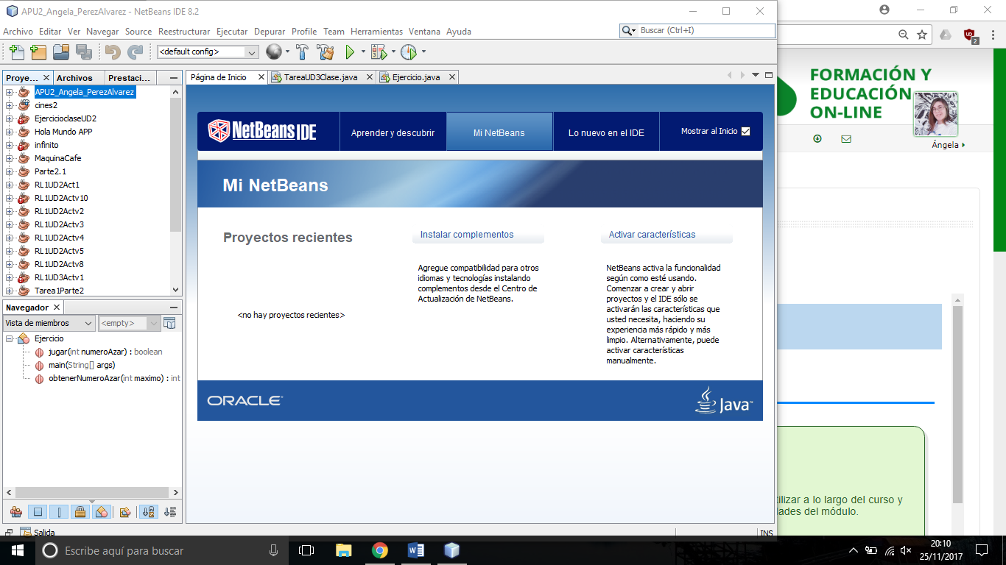

2)

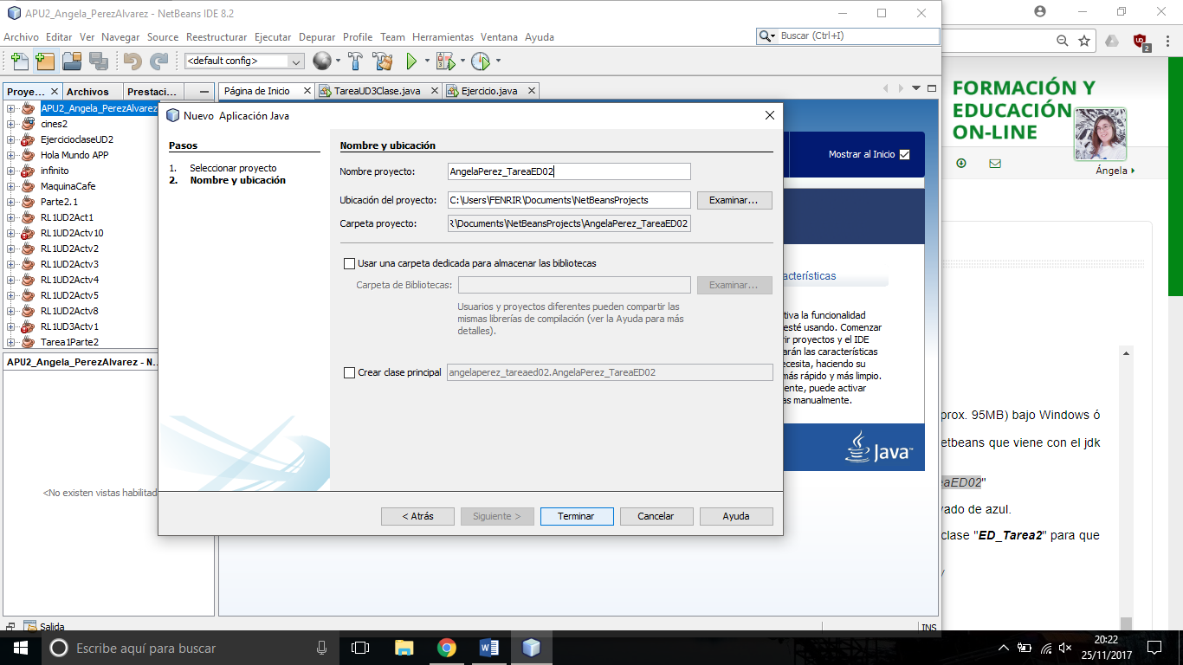

3)

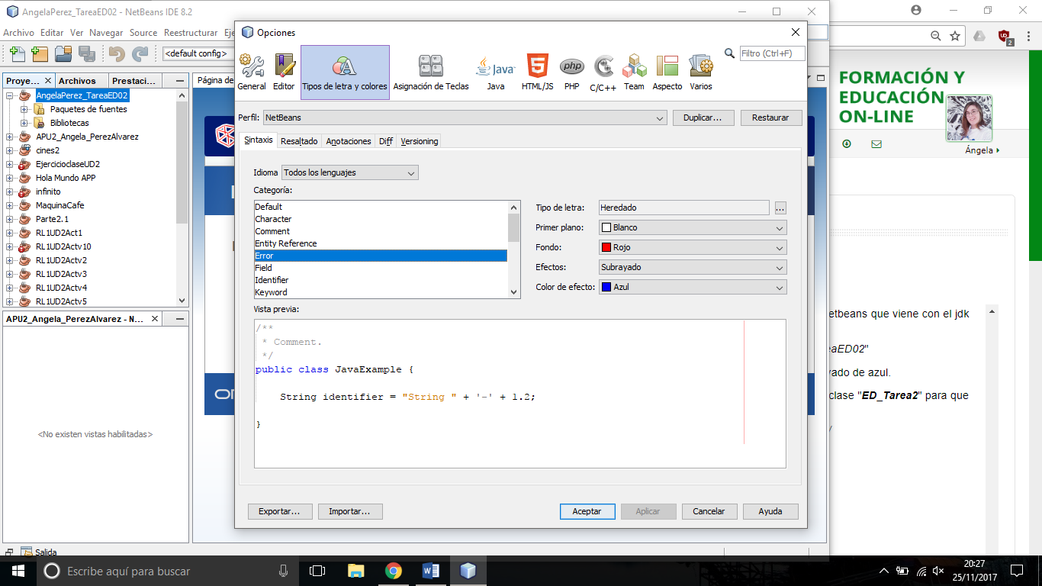

4)

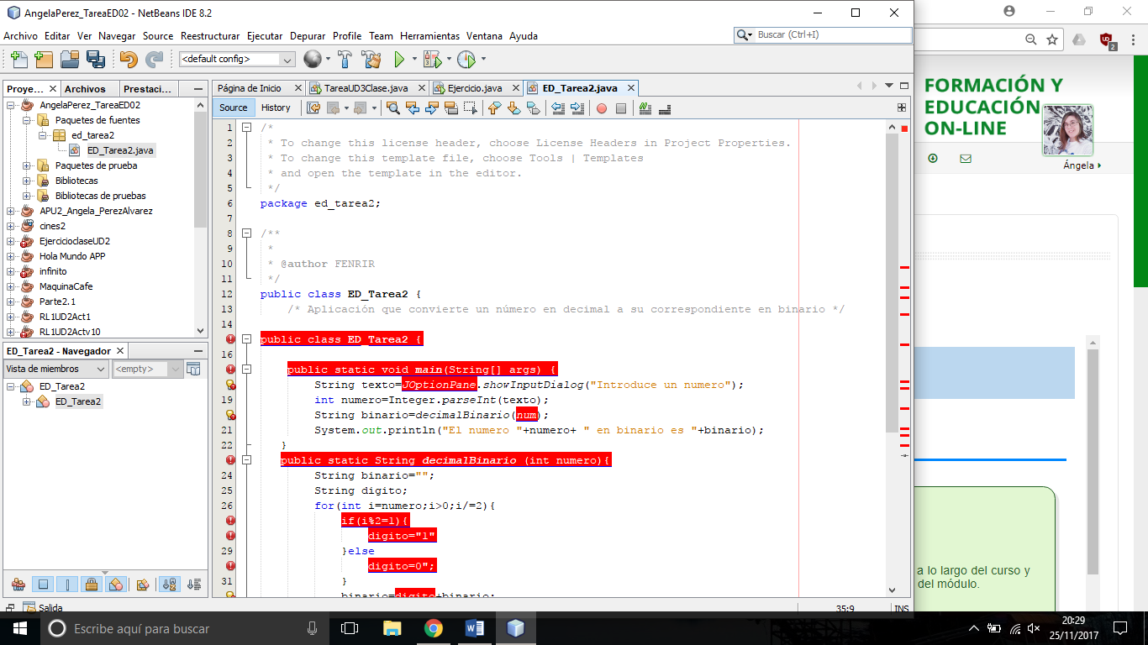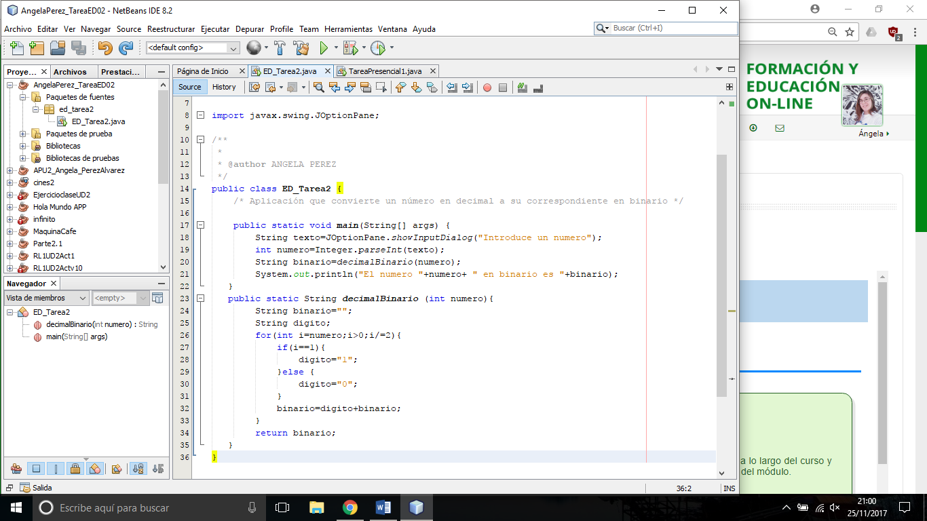

5)

Cambios hechos:

* Incluir la librería JOptionPane.
* Eliminar la línea *public class ED_Tarea2 {.*
* En la línea 20 completar el nombre de la variable *numero*.
* En la línea 27 corregir la sentencia.
* En la línea 28 faltaba el “;” al final.
* En la 29 la llave que abre el *else*.
* A la línea 30 le faltaba unas dobles comillas.
* Y al final agregar una llave para cerrar la *public class*.

7) El HTML5 ya lo viene instalado en NetBeans.

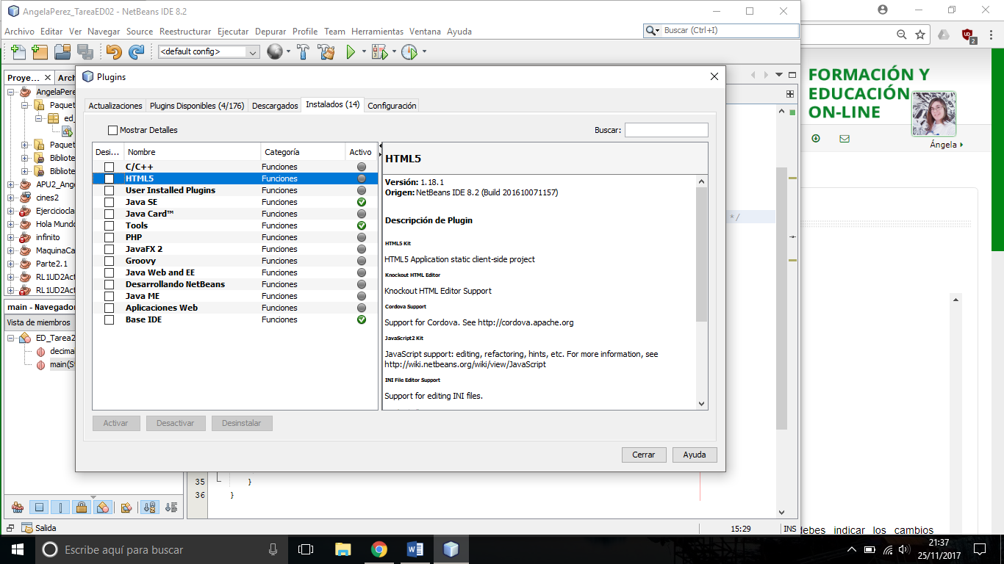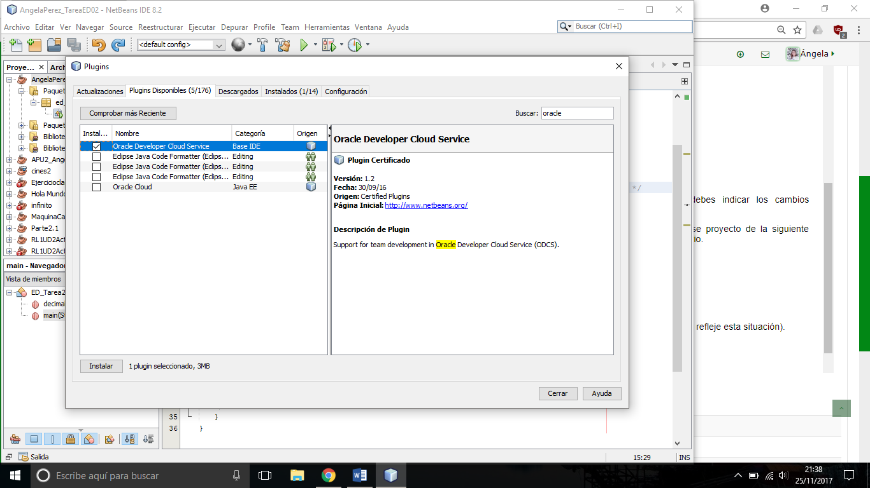

Para instalar el **Oracle Developer Cloud Service** seleccionamos **Herramientas -> Plugins** y en la segunda pestaña nos aparece plugins recomendados para descarga, solo tenemos que poner en el buscador el nombre, seleccionarlo y pulsar instalar. Para que funcione luego hay que reiniciar el programa.

8)

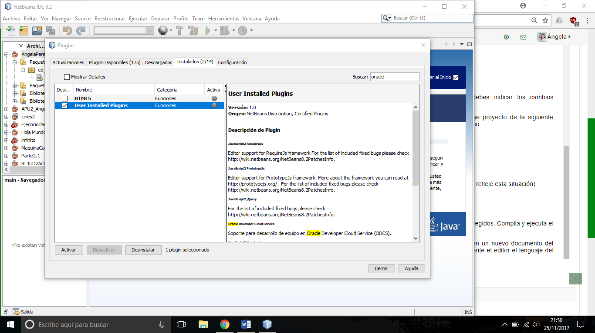

Para desinstalar vamos a la pestaña de Instalados y seleccionamos el Plugins que deseamos eliminar, luego pulsamos Desinstalar. Al terminar tendremos que reiniciar. (NetBeans no te permite desinstalar HTML5)

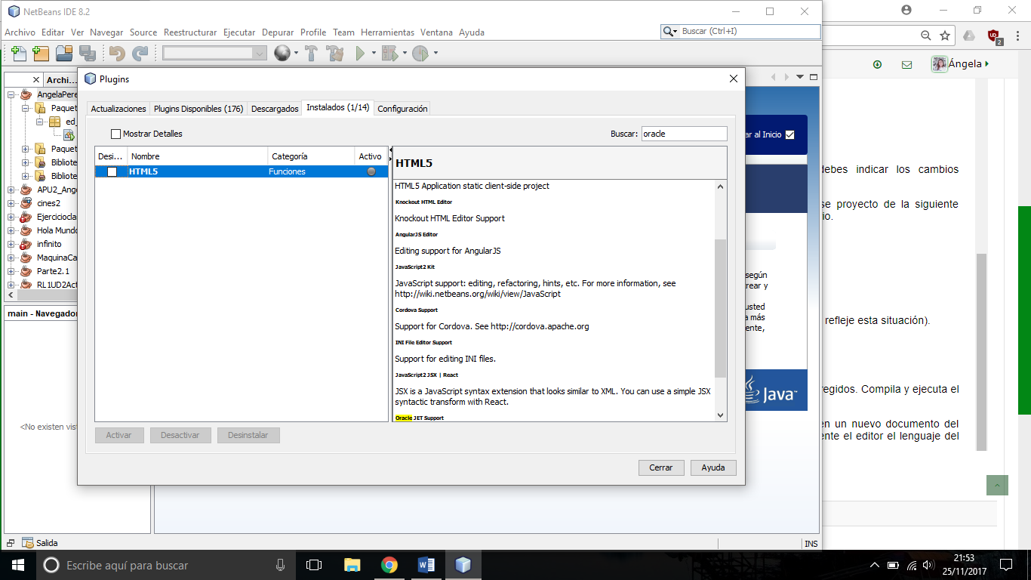

9) NetBeans comprueba que los Plugin sesten actualizado cada semana y esto se puede ver en la última pestaña (Configuración). Mas concretamente en Certified Plugins.

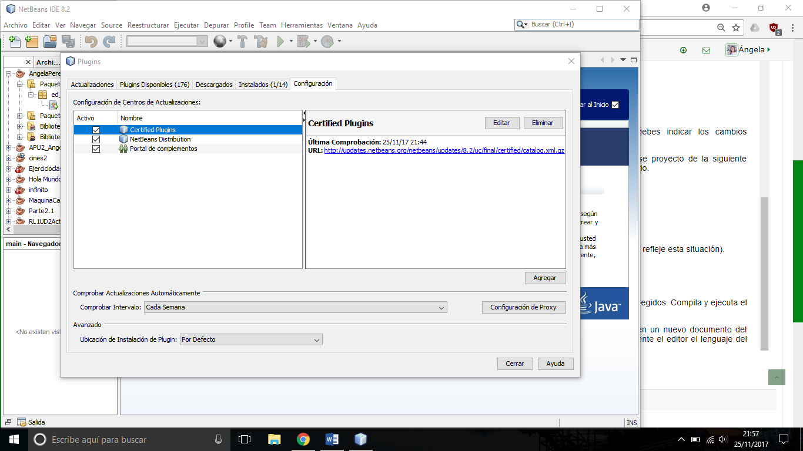

SEGUNDA PARTE:

1)

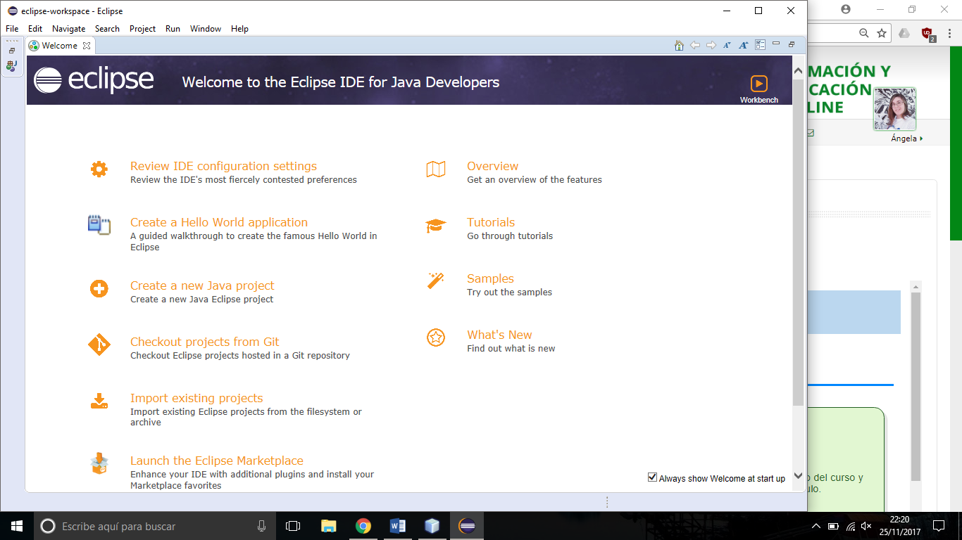

2)

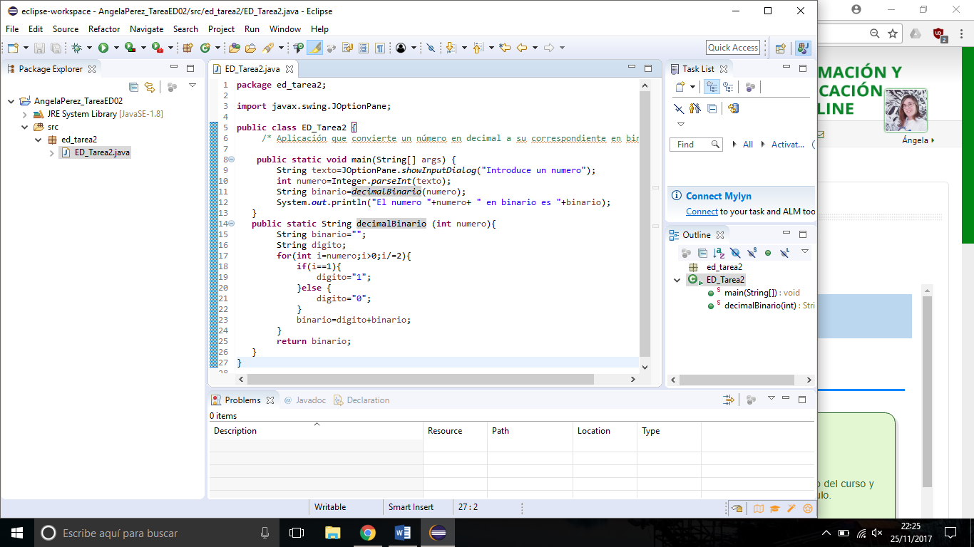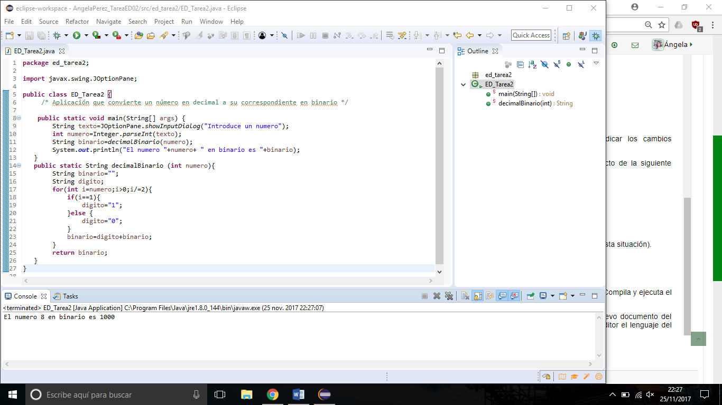

3)Tengo instalado Atom, que si reconoce java.

